Условия участия
в «Деловом Приеме руководителей и специалистов
муниципальных учреждений - 2019»

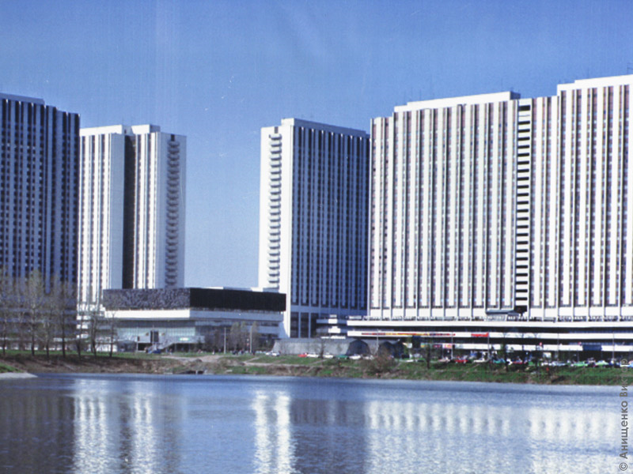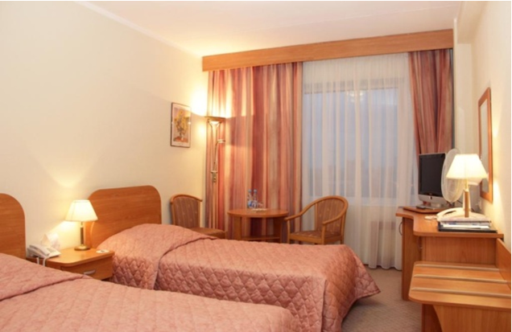
Все участники Делового Приема размещаются в двухместных комфортабельных номерах

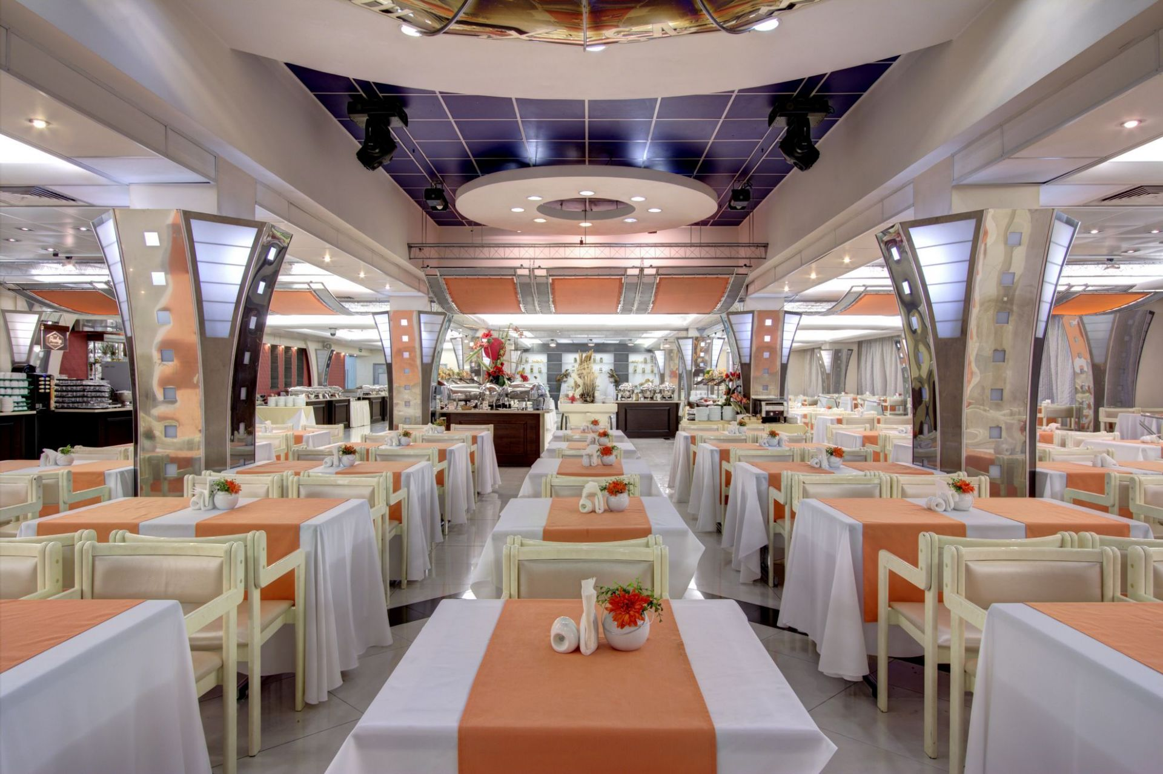
Стоимость участия - 14 800 руб. Для сопровождающих лиц - 12 900 руб.
В стоимость входит:
• проживание в комфортабельных двухместных номерах ГК «Измайлово» (3-е суток)
• наградная атрибутика (кубки, медали, призы)
• научно-практический семинар академика Н.П. Пищулина «НАЦИОНАЛЬНЫЕ ПРОЕКТЫ 2019-2025. Реализация. Проблемы. Решения»
• презентации участников Делового Приема (по желанию, выступления до 10 минут)
• обзорная автобусная экскурсия по ночной Москве
• экскурсия в Мемориальный Музей космонавтики, с дальнейшим посещением Всероссийского
Выставочного центра (ВДНХ)
• присутствие на презентациях лучших специалистов и муниципальных учреждений России
• заключительный банкет в ресторане с церемонией награждения участников
Для участников из Москвы и МО (без проживания в отеле и экскурсий) - стоимость 6 900 руб.
Питание оплачивается дополнительно по желанию участника. Стоимость трехразового питания (завтрак, обед, ужин - шведский стол) за 3-е суток - 7 200 руб.
Координаты Оргкомитета:
(937) 304-6866, (917) 785-6419, orgkomitet-2021@yandex.ru

